Presse-Information
Handy & Mobile
Smart Home
Smartwatch
Audio & HiFi
TV & Heimkino
PC & Laptop
Tablet
Foto & Kamera
Wohnen

Kontakt
Hama GmbH & Co KG
86652 Monheim/Bayern
Germany
Telefon +49 9091 502-0
www.hama.de
www.instagram.com/
hama_deutschland
www.facebook.com/
Hama.Germany
www.xing.com/pages/
hamagmbh-cokg
https://www.linkedin.com/company/
hama-deutschland
https://www.tiktok.com/
@hama_deutschland

Hama-Presseteam
Susanne Uhlschmidt (-244)
Yasmine Frank (-913)
Tanja Maier (-410)
presse@hama.de
www.hama.de/presse

April 2025

Taschen- und Notebook-Serie „Ultimate“

Notebook-Taschen in stylischen Farben

Zugegeben, Schwarz ist zeitlos, aber oft eben ziemlich langweilig. Das gilt auch für Notebooktaschen. Dass es anders geht, zeigt Hama mit der neuen Serie Ultimate. Ein Rucksack und zwei Taschenmodelle werden nicht nur in Schwarz, sondern auch in Blau, Grün und Rot angeboten.
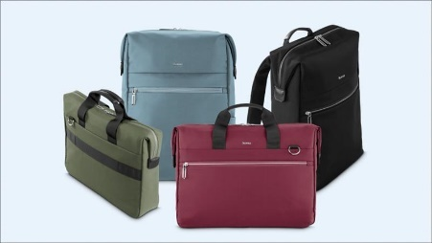
Ins Büro, zur Uni oder sogar in den Urlaub, immer öfter ist ein Notebook mit von der Partie. Dass es bei dessen Transport in erster Linie auf einen guten Schutz ankommt, versteht sich von selbst. Sowohl der Rucksack als auch die beiden Taschenmodelle der neuen Ultimate-Serie von Hama überzeugen dabei mit vielen Ausstattungsdetails: Gepolsterte Fächer fürs Notebook und ein zusätzliches Tablet, bequeme Griffe und Gurte, wasserabweisendes Außenmaterial oder ein praktisches Trolleyband, um nur einige zu nennen. Das durchdachte Innenleben bietet mehr Stauraum als man auf den ersten Blick denkt, äußerlich punkten alle Modelle mit einem dezenten, aber durchaus stylishen Design. Dass neben dem obligatorischen Schwarz auch die Farben Salbeigrün, Graublau und Cranberryrot zur Wahl stehen, bringt auf subtile und nicht zu knallige Weise Farbe in die Laptop-Welt.

Art.-Nr. 227057-60 Ultimate Notebook-Rucksäcke 16,2‘‘, UPE¹: 69,99 EUR
Art.-Nr. 227061-64 Ultimate Notebook-Taschen 14,1‘‘, UPE¹: 54,99 EUR
Art.-Nr. 227065-68 Ultimate Notebook-Taschen 16,2‘‘, UPE¹: 59,99 EUR
¹ Unverbindliche Preisempfehlung des Herstellers
Hochaufgelöste, druckfähige Bilddaten zu diesem Thema finden Sie unter www.hama.de/presse in der entsprechenden Pressemitteilung.

